ASPICE4.0 实例讲解-从软件需求到详细设计
来源：公众号 耐思时刻
- 软件需求
假设软件需求如下：
1) SWReq_001：软件间隔10ms，从MCU的哪个PIN脚，进行电压ADC采样；
2) SWReq_002：当电压持续超过16V时（持续时间1000ms）,判断为过压。
3) SWReq_003：当发生过压情况时，通过MCU有哪个PIN脚，切断外部ECU2的电源供电；
本文主要讲解软件架构设计的这些要素：静态架构图、动态行为图、接口、资源等几个部分。下面一个个示例展开描述：
- 软件架构设计

2.1静态架构图
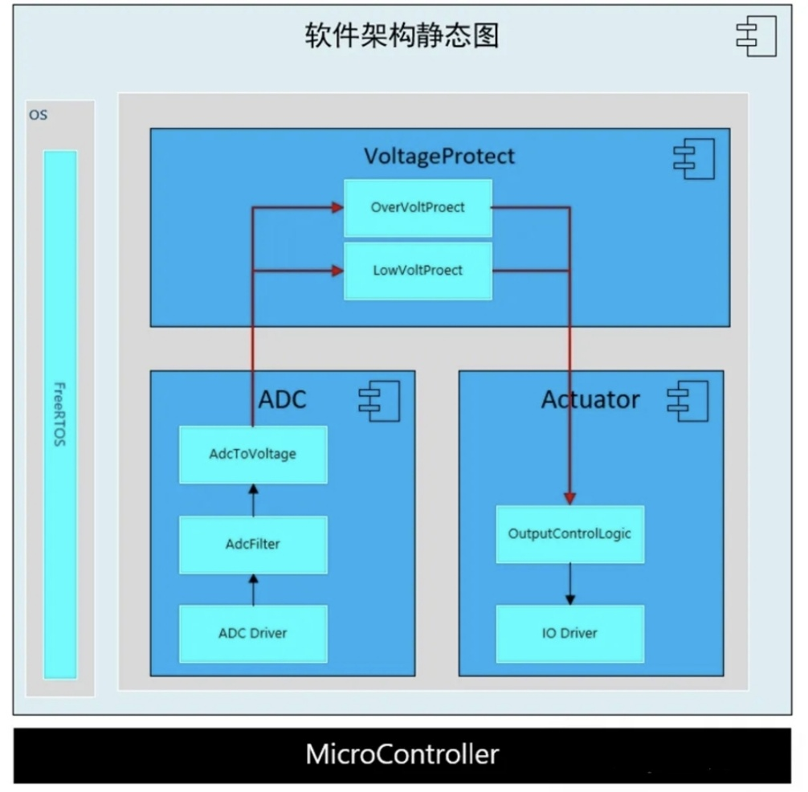
1) 上图即为软件架构静态图，里面深蓝色的框框，为软件组件。
2) 上图浅蓝色部分为软件单元，属于软件组件内部的设计，在软件架构设计可以不用展开详细分析，在软件详细设计再展开详细设计即可。
3) 上图红色的箭头为组件间的接口，需要软件架构设计文档中展开详细描述。
4) 上图黑色的箭头为组件内的接口，不需要软件架构设计文档中展开详细描述，在软件详细设计展开即可。
  - 软件组件
需要给每个组件做好编号，并详细解释每个组件的相关意义。具体可参考下表：
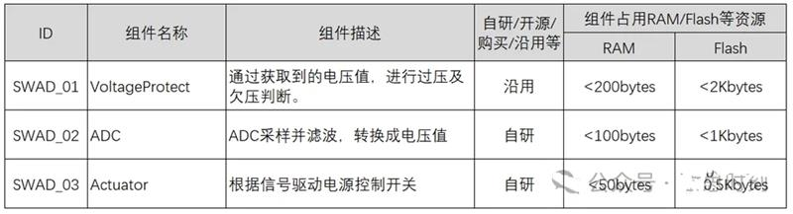
关于资源相关的使用评估，最好附上相关说明，比如“沿用”哪个项目，故参考该项目，XX模块占用XX空间。
  - 组件间接口
所有组件之间相互的接口都需要罗列出来，不能有遗漏。具体参考如下：
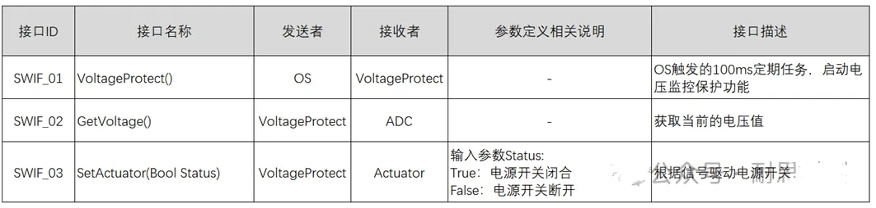
  - 动态设计图
若由多个组件共同实现某项软件需求，则需编写动态行为图以进行功能的设计说明。具体参考下图：
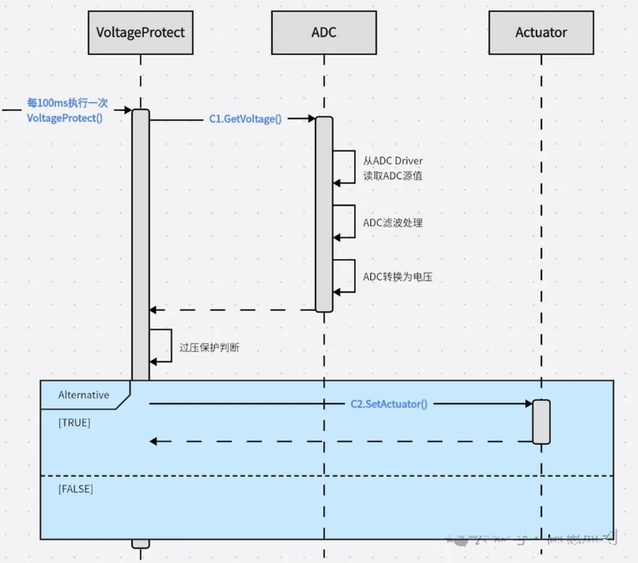
  - RAM/Flash资源消耗
分析针对Code Flash， Data Flash， RAM等存储类资源的分析，可按照静态架构图中的组件来分析，分别列出各组件的资源消耗。
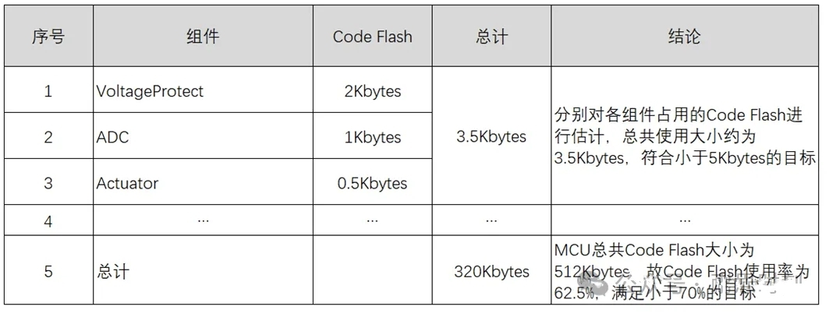
  - CPU负载分析
针对CPU负载，动态设计以及软件所有任务列表，可以协助用支持此部分设计。这个CPU负载，分为两大部分，一部分是任务的CPU负载，一部分是中断的CPU负载，两部分都要进行统计。
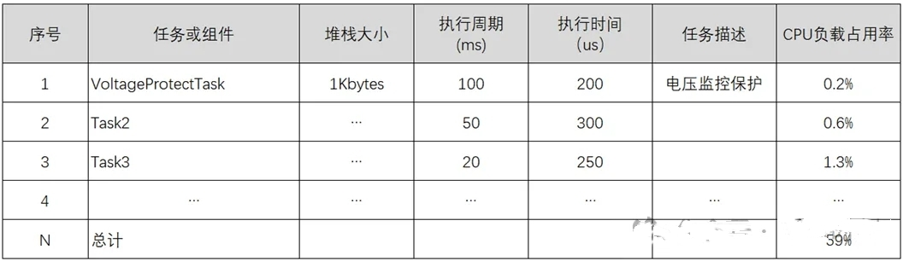
  - 其他
软件架构中还需要说明相关的软件控制策略，例如：
1）需罗列出所有使用的软件任务，分析每个任务的用途、执行时间，调用周期，等相关信息。2）需罗列出所有的软件中断，分析每个中断的用途、执行时间，调用周期，等相关信息。
3）需对初始化流程进行分析。
4）需对共享资源进行控制与分析。
5）需对看门狗使用策略进行分析。

- 详细设计
下图可直观感受软件需求设计、软件架构设计、软件详细设计之间的联系。
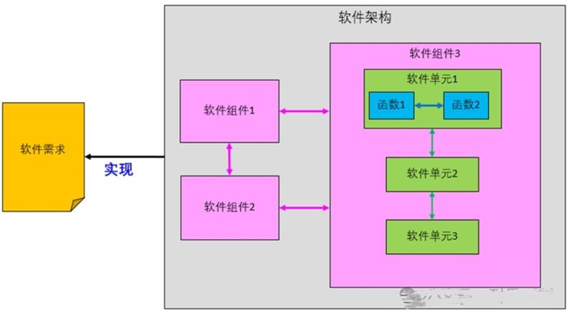

软件详细设计：针对每个组件，展开详细描述，分析清楚其内部是怎么实现这个组件的。
每个组件，从大到小，展开描述，一般需包含如下信息：
- 件组件是由几个．ｃ和．ｈ组成的？其主要用途描述。
- 本软件组件由几个软件单元组成？共包含哪些函数，其用途描述。
- 软件包含哪些全局变量、静态变量、宏定义等。
- 每个软件单元之间怎么形成本软件组件，怎么形成对应的功能？a) 动态行为图b)
软件单元之间的接口要定义描述清楚。
- 软件组件分析：是否为关键组件？组件复杂度的分析、软件资源使用情况分析等。
注意，如上图所示：一个软件单元，可能包含１个或多个函数。

针对【2.软件架构设计】中的ADC软件组件展开详细描述。
  - 软件单元静态设计
ADC组件由两个文件组成：Adc.c和Adc.h。
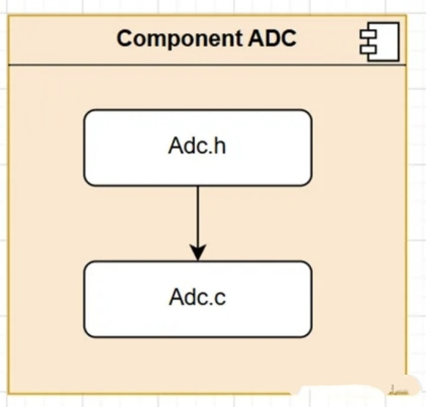
此组件实现了如下功能：
1) 初始化ADC功能
2) 周期进行ADC采样
3) 执行ADC滤波
4) 将ADC转换为实际电压值
静态设计图如下：
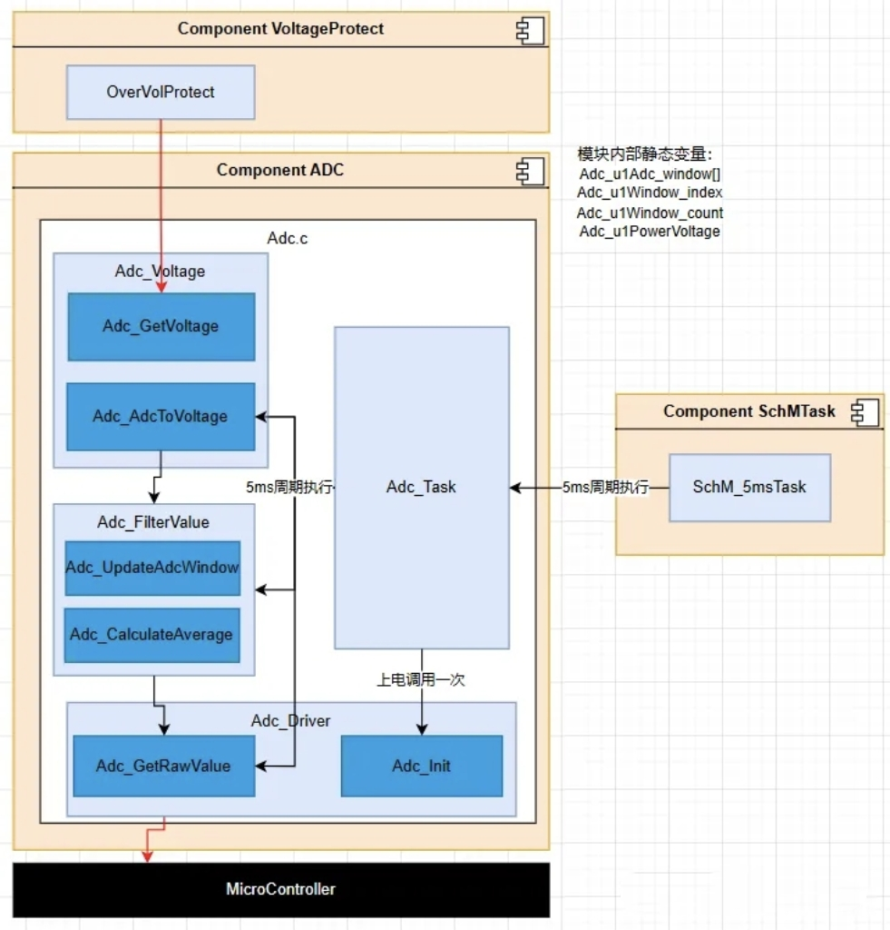

该ADC软件组件由如下4个单元，7个函数组成：
1）AdcTask：Adc_Task ()
2）AdcDriver：Adc_GetRawValue()、Adc_Init()
3）Adc_Filter：Adc_UpdateAdcWindow()、Adc_CalculateAverage()
4）Adc_Voltage：Adc_AdcToVoltage()、Adc_GetVoltage()

具体如下表：
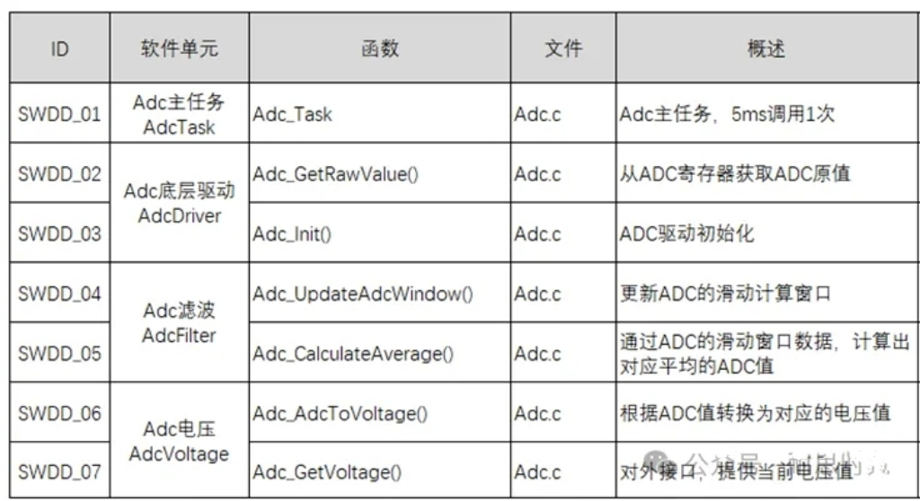

  - 软件接口设计
需罗列出所有的接口，包含全局变量或函数接口，且最好区分出内部接口与外部接口。
1）外部接口（即本组件与其他组件之间互相交互的接口）
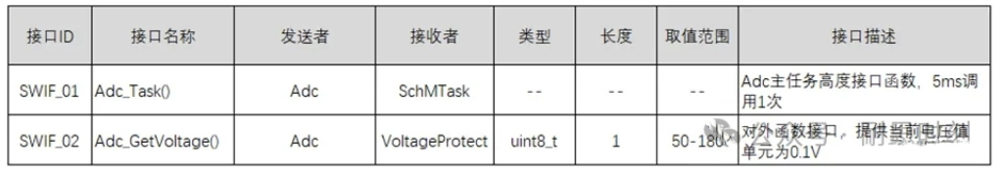
2）内部接口（本组件内部，不同单元之间互相交互的接口）
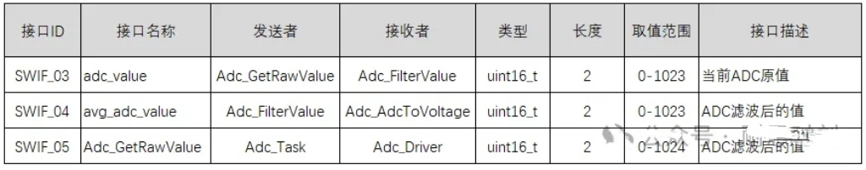
  - 变量与符号
需要罗列出所有的全局变量、变量类型、内部静态变量、宏定义等，具体如下：
1）全局变量定义：无
2）变量类型定义：无
3）内部静态变量定义：
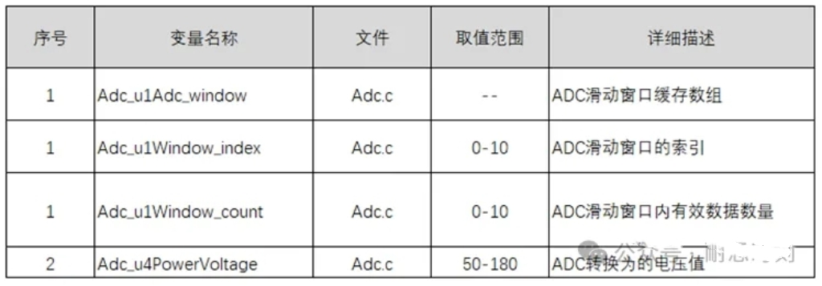
4）宏定义：
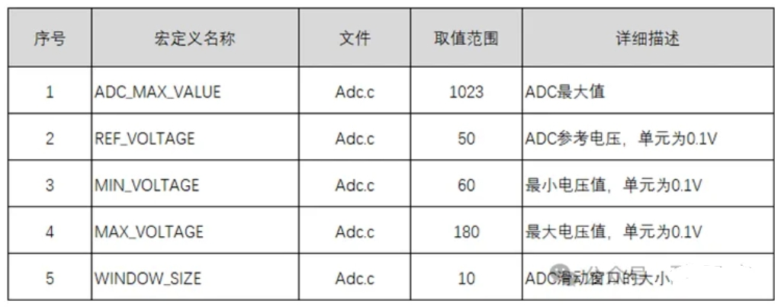
  - 动态行为图
涉及到由不同单元共同形成某个功能时，则需要画出各自单元之间互相交互的动态行为图，参考下图：
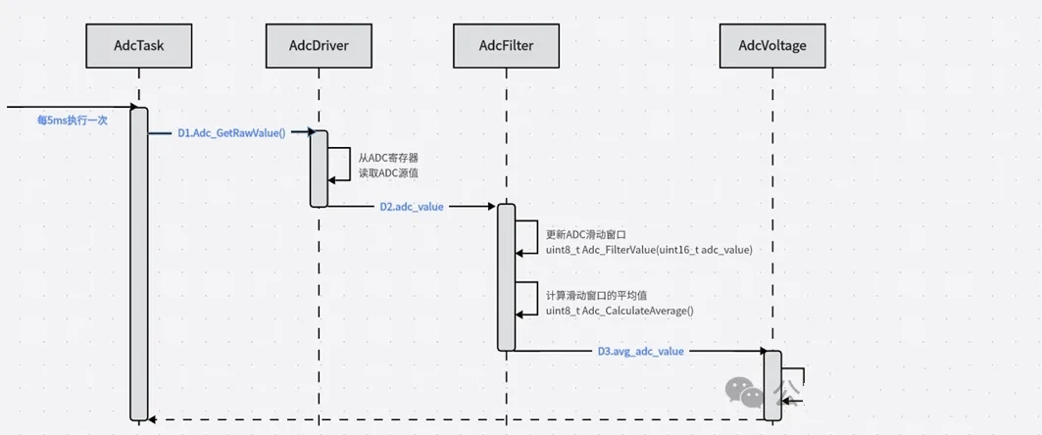
重点补充说明下，软件详细设计是软件架构设计的进一步细化与延续，具体看下图：
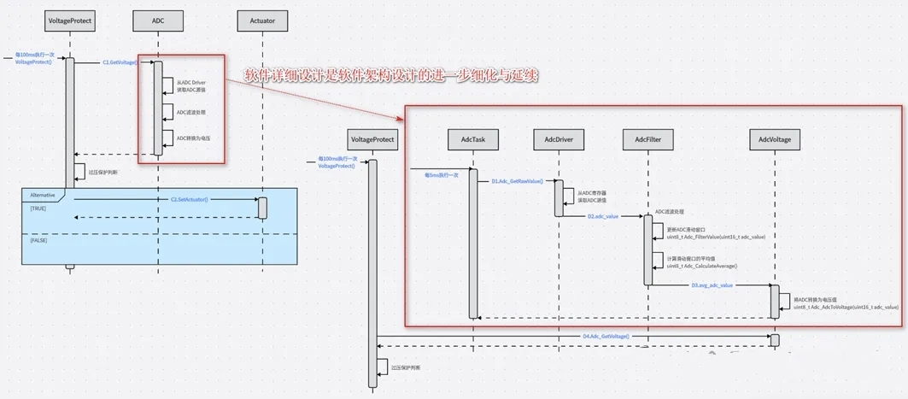
  - 函数设计
注意：下面的软件流程图，主要是示例用，让大家直观了解下该部分需要包含的内容。为了节省时间，该部分内容是结合AI工具，用UML自动生成的，没有再细细核对，所以可能画得没那很完善，
1）Adc_GetRawValue
函数名称：Adc_GetRawValue()
输入参数：none
输出参数：uint16_t adc_value，即值范围0-1023
功能说明：该函数主要实现ADC寄存器获取当前的ADC值。
软件流程图：
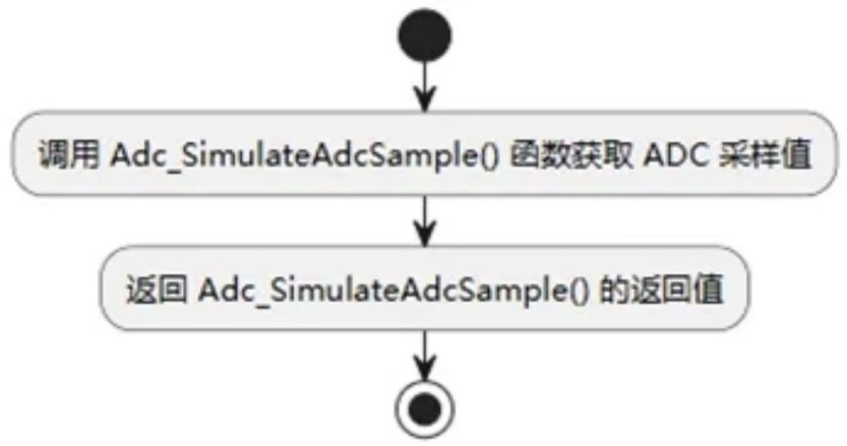
2） Adc_UpdateAdcWindow
函数名称：Adc_UpdateAdcWindow()
输入参数：uint16_t adc_value，即值范围0-1023
输出参数：none
功能说明：该函数主要实现将当前ADC值存入滤波的滑动窗口中。

软件流程图：
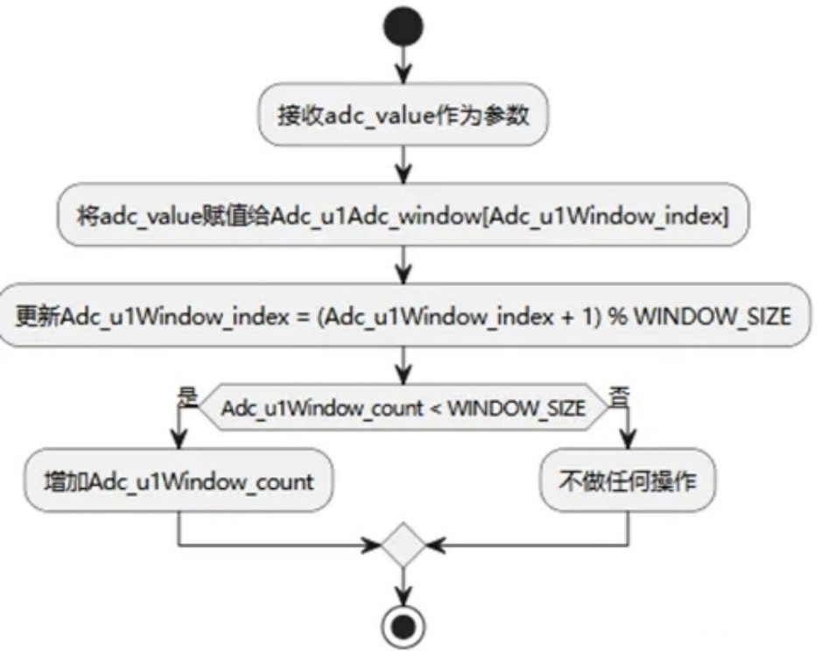
3）Adc_CalculateAverage
函数名称：Adc_CalculateAverage ()
输入参数：none
输出参数：uint8_t avg_adc_value
功能说明：该函数主要实现ADC值滤波功能。
软件流程图：
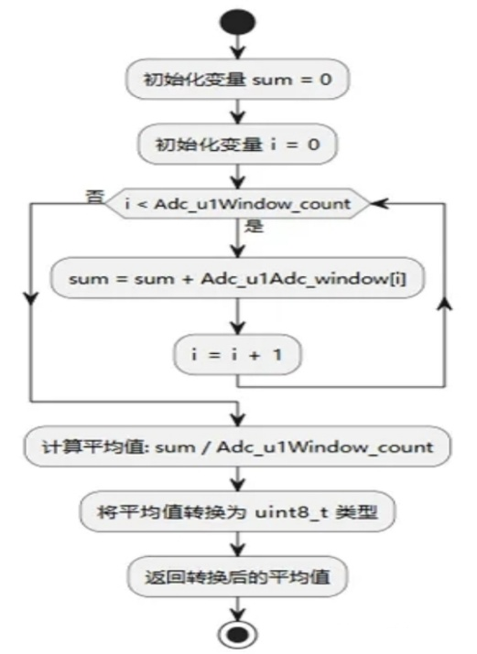

4）Adc_FilterValue
函数名称：Adc_FilterValue ()
输入参数：uint16_t adc_value，即值范围0-1023
输出参数：uint8_t avg_adc_value
功能说明：该函数主要实现ADC值滤波功能。
软件流程图：
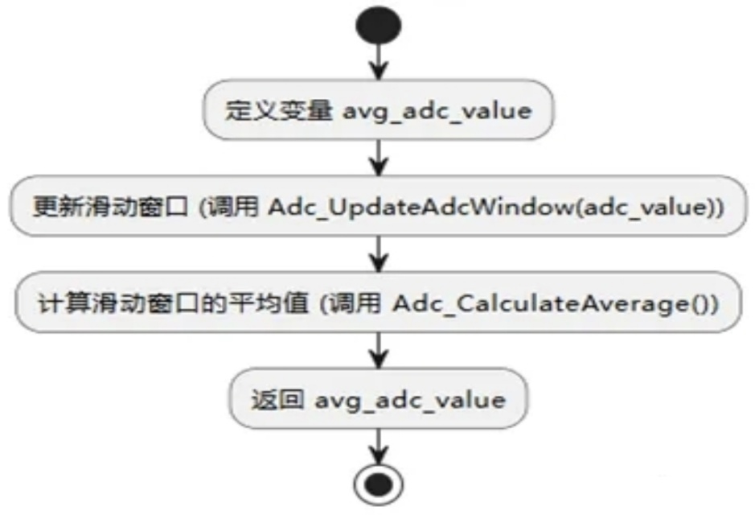
- Adc_Task
函数名称：Adc_Task ()
输入参数：none
输出参数：none
功能说明：Adc主任务调度接口函数。
软件流程图：
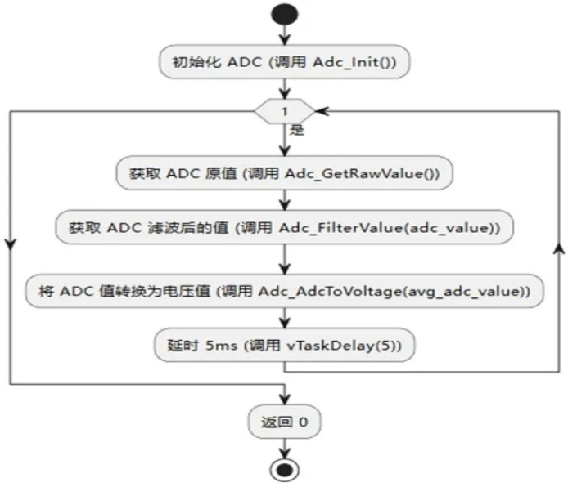
  - 其他
软件详细设计中还需要说明如下相关内容：
- 关于关键性的分析
例如分类标准：
高关键性：全新开发的组件，或软件的功能、可靠性和法规合规性有重大影响的组件。
一般关键性：不影响软件的正常运行，或影响较小的软件组件，主要涉及辅助功能或用户界面的组件。
本组件设计：该ADC组件会影响到功能的开启关闭，所以是一个关键组件。
- 关于复杂性的分析
可以通过圈复杂度的大小，来判断软件的复杂度。例如：1-9为低，10-19为中，20-29为高
3）关于可测试性的分析
可通过相关工具进行软件单元的白盒测试。
4）关于资源的一些限制条件
如Flash占用多少，RAM占用多少，CPU负载占用多少等。
5）关于软件质量的要求的分析
如静态路径树，圈复杂度等。

- 总结
软件架构设计的前3个BP，可以梳理为下图：
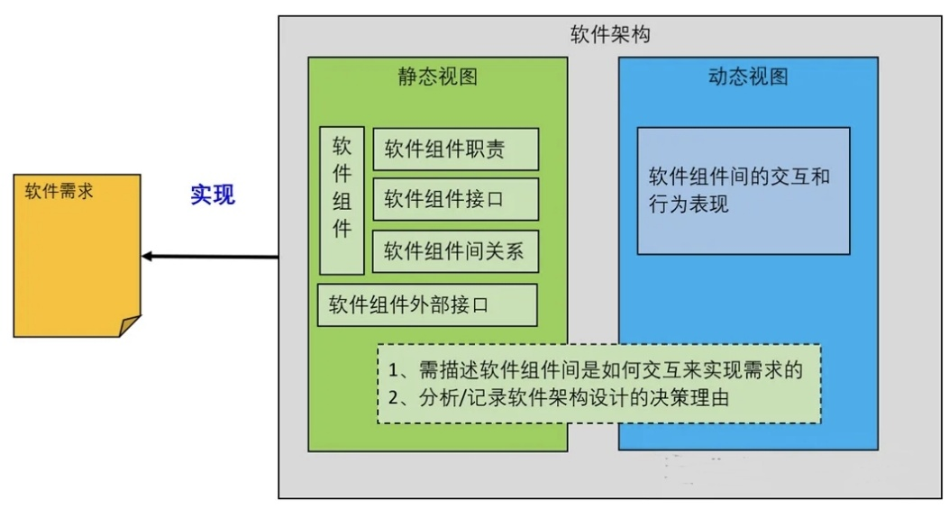
软件架构设计文档中，要包含如下内容：
1) 静态图
- 包含哪些软件组件
- 这些组件的职责描述，组件是如何实现的（如：自研/购买/开源等）、组件占用资源等。2) 动态图
- 软件组件间的交互和行为表现；
- 体现形式可采用UML等方式，如上文的UML时序图。
3) 需要对所有组件之间交互的接口展开详细描述；
4) 需要对RAM/Flash等存储性资源进行评估，一般按软件组件来进行评估分析。
5) 需要对CPU负载进行评估，一般需对所有的任务、中断进行分析，通过分析其运行周期，执行时间来分析其占用的CPU负载。
6) 软件架构中还需要说明相关的软件控制策略，例如：所有使用的软件任务，所有的软件中断， 对初始化流程进行分析，对共享资源进行分析、看门狗策略等。
7) 一定要包含设计的结论和设计的理由。

变更履历
版本 | 更新内容 | 更新者 | 更新日
0.1 | 新规做成 | 覃芳玲 | 2025/7/1

